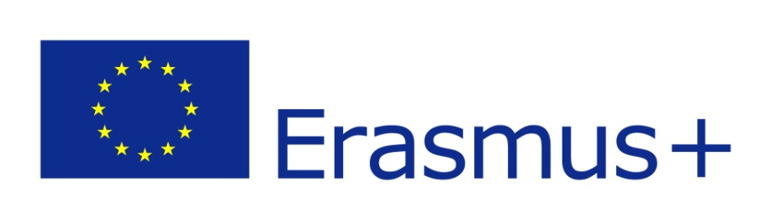
ROKIŠKIO SUAUGUSIŲJŲ IR JAUNIMO MOKYMO CENTRAS

Erasmus+ KA2 pagrindinio veiksmo suaugusiųjų švietimo sektoriaus strateginės partnerystės projekto Nr. 2015-1-LT01-KA204-013493

„Granting the Necessary Competencies for the Present Person“ (GNCPP)

Dabarties asmeniui reikalingų kompetencijų suteikimas
APRAŠAS
Projekto numeris Nr. 2015-1-LT01-KA204-013493
Projekto pavadinimas Dabarties asmeniui reikalingų kompetencijų suteikimas
Projektą administruoja Švietimo mainų paramos fondas
Projekto įgyvendinimo laikotarpis 2015-09-01 – 2017-08-31
Projekto koordinatorius Rokiškio suaugusiųjų ir jaunimo mokymo centras, koordinatorė Violėta Deksnienė
Projekto partneriai:
1. Rokiškio lopšelis-darželis "Varpelis" (Rokiškis, Lietuva)
2. Iskenderun Gençlik ve Eğitim Derneği (Švietimo ir jaunimo asociacija, Iskenderun, Turkija)
3. Iskenderun Mithat Pasa İlkokulu (Pradinė mokykla – darželis, Iskenderun, Turkija)
4. Ljudska univerza, zavod za izobrazevanje in kulturo, Ragoška Slatina (Švietimo centras, Slovėnija)
5. Osnovna sola Kozje (pradinė mokykla – darželis, Slovėnija)
Projekto tema Suaugusiųjų asmenų skatinimas mokytis visą gyvenimą kartu įgyjant reikalingas kompetencijas.
Projektas atliepia šiuos Lietuvos nacionalinius švietimo prioritetus:
1. Suaugusiųjų pagrindinių gebėjimų ugdymas, suaugusiųjų mokytis skatinimas.
2. Informacijos apie galimybes pasinaudoti suaugusiųjų švietimo paslaugomis prieinamumas.
3. Gerinti ir išplėsti suaugusiųjų mokymosi galimybes pritaikytas individualiam besimokančiam asmeniui.
4. Tobulinti suaugusiųjų švietėjų gebėjimus.
Projektas atliepia šiuos Europinius prioritetus:
1. Mažinti skirtumus, turinčius įtakos mokymosi rezultatams socialiai remtiniems besimokantiesiems
2. Plėtoti pagrindinius ir horizontalius įgūdžius, naudojant naujoviškus metodus.
3. Veiksmingų strategijų įgyvendinimas, stiprinant pagrindinius įgūdžius.
Projekto tikslas yra skatinti mažiau galimybių turinčius asmenis bei iš švietimo sistemos pasitraukusius asmenis mokytis visą gyvenimą, orientuojantis į dabarties asmeniui būtinų kompetencijų bei įgūdžių suteikimą, kurie padeda žmogui pasijusti pilnaverčiu, savimi pasitikinčiu demokratinės visuomenės piliečiu bei lengviau integruotis į darbo rinką.
Projekto dalyvių skaičius ir tikslinės grupės pobūdis: 20 pedagogų ir 12 besimokančiųjų dalyvauja mobilumuose. Į projekto veiklas ketinama įtraukti daugiau nei 200 suaugusiųjų.
Numatomi rezultatai ir jų poveikis: Projekto metu dalyviai turės galimybę susipažinti ir pasidalinti patirtimi apie suaugusiųjų mokymo ir mokymosi galimybes Europoje.
1. Kiekvienoje šalyje įkursime „Šeimos mokyklėlę“ socialiniams įgūdžiams ugdyti, kurioje tiek suaugę, tiek tėveliai su vaikais turės galimybę atrasti save neformalioje veikloje.
2. Kiekvienoje šalyje bus atidarytos suaugusiųjų klasės reikalingų kompetencijų bei įgūdžių įgyjimui. Besimokantieji ir pedagogai dalyvaus:
2.1. Gimtosios kalbos rašymo įgūdžių tobulinimo kursuose
2.2. Anglų kalbos mokymuose
2.3. Kompiuterinio raštingumo kursuose
2.4. Tautinės ir pilietinės savimonės ugdymo diskusijose.
3. Metodologiniai ištekliai, sukurti projekto metu, bus surašyti į DVD (vadovas + Video) bei sukurtos elektroninio formato knygelės gerosios praktikos sklaidai.
4. Kaip motyvacijos priemonė bus sukurtas trumpas DVD filmukas "Motyvacijos žadintuvas" su besimokančiųjų refleksija apie projektą bei galimybes mokytis.
Potenciali ilgalaikė rezultatų nauda Projekto metu sukurta partnerystė tarp suaugusiųjų mokymo centrų ir vaikų darželių yra naujas reiškinys, kuris leidžia organizacijoms dirbti kartu siekiant vienintelio tikslo: užtikrinti aukštos kokybės, atvirą ir prieinamą ugdymo(si) procesą. Projekto metu gauti materialūs ir nematerialūs rezultatai ir toliau bus naudojami, tobulinami bei vystomi. Partnerystė leis išplėtoti bendradarbiavimą tarp organizacijų, siekiančių gerinti švietimo ir aktyvesnio dalyvavimo mokymosi visą gyvenimą programoje procesą.
Bendras projekto biudžetas: 75 680 Eur
Iš jų: 17 135 Eur Rokiškio suaugusiųjų ir jaunimo mokymo centrui
10 775 Eur Rokiškio lopšelis-darželis "Varpelis"
Savivaldybės prašoma suma: 5582 Eur (kuri bus grąžinta 2017 m. pabaigoje). Šie pinigai bus panaudoti projekto valdymo ir įgyvendinimo, tarptautinių projekto susitikimų, kelionės, dalyvių (besimokančiųjų) pragyvenimo išlaidoms padengti (daliai šių lėšų padengti).

